
Etnapolis-Gesundheit
(melior de cinere surgo)

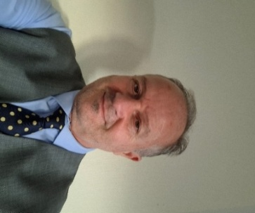
Roberto Imbraguglia
Forsthausstraße 2a, 34305 Niedenstein
Mobil: 0177 – 68 277 24 / 05624 -92 204 36
E-Mail: robertoimbraguglia@gmail.com
Info@etnapolis-gesundheit.de

Versorgungsphilosophie: Wie Etnapolis-Gesundheit Ihre Gesundheit fördert

Wir von Etnapolis-Gesundheit verfolgen einen ganzheitlichen Ansatz, der darauf abzielt, Ihre Gesundheit in Ihrem persönlichen Lebensumfeld nachhaltig zu stärken. Wir setzen die Prinzipien der modernen Gesundheitsförderung gezielt in die Praxis um:
1. Durch die Stärkung persönlicher Kompetenzen (Bildung & Information)
Wir statten Menschen mit dem notwendigen Wissen und den Fähigkeiten aus, um eigenverantwortlich gesündere Entscheidungen zu treffen.
- Wie wir das tun:
  - Workshops & Seminare: Angebot von Kursen zu Stressmanagement, gesunder Ernährung, Achtsamkeit und Bewegung.
  - Informationsmaterial: Bereitstellung von leicht verständlichen Leitfäden, Checklisten und / oder Online-Ressourcen zu Präventionsthemen.
  - Individuelle Beratung: Coaching und Einzelgespräche, um persönliche Gesundheitsziele zu definieren und zu erreichen
2. Durch die Neuausrichtung von Gesundheitsdiensten (Prävention statt Reaktion)
Wir legen den Fokus auf Prävention und frühzeitige Unterstützung, bei Veränderungen wird der lokalen Arztpraxis informiert.

- Wie wir das tun:
  - Früherkennung & Screenings: Organisation von Gesundheits-Checks durch lokalen Ärztepraxis.
  - Niederschwellige Zugänge: Einfache Erreichbarkeit unserer Beratungsangebote
  - Ganzheitliche Betrachtung: Verbindung von medizinischem Wissen (meine pflegerische Expertise) mit sozialen und menschlichen Aspekten der Gesundheit.

3. Durch Unterstützung von Gemeinschaftsaktionen (Soziale Einbindung)
Gesundheit ist auch eine soziale Frage. Wir fördern den Austausch und die Unterstützung innerhalb von Gemeinschaften.
- Wie wir das tun:
  - Netzwerkbildung: Aufbau von lokalen Netzwerken mit Ärzten, Therapeuten, Sportvereinen und Pflegestützpunkten.
  - Gruppenangebote: Organisation von Sportgruppen, Kochkursen oder Gesprächskreisen, die soziale Kontakte fördern und Isolation vorbeugen.
  - Empowerment: Wir ermutigen unsere Klienten, aktiv zu werden und ihre eigenen Bedürfnisse in ihrem sozialen Umfeld zu vertreten.

Zusammenfassend:
Etnapolis-Gesundheit fördert Gesundheit, indem wir Wissen vermitteln (Kompetenzen), präventiv arbeiten (Dienste) und soziale Strukturen stärken (Gemeinschaft).

